|  | | EXAMEN AJAX | | | | **2021-2022** | |
| --- | --- | --- | --- | --- | --- | --- | --- |
| **Ciclo:** DESARROLLO DE APLICACIONES WEB | | | **Curso:** DW2 | | |
| **Módulo:** DESARROLLO WEB EN ENTORNO CLIENTE | | | **Cod. Modulo:** DEWC | | |
| **Cod. Prof:** PTI2 | **Profesor:** José Mª Serrano Sánchez | | **Fecha:** 21/12/2021 | | |
| **DATOS ALUMNO** | | | | | | | **Calificación** |
| **Nº:** | **Apellidos :** | | | **Nombre:** | | |

EJERCICIO 1 (5 PUNTOS)

Crear la siguiente página con tres listas desplegables dependientes unas de otras sobre algunas características de los ordenadores y botón para calcular el precio (en un principio este botón estará deshabilitado y sólo se verá la primera lista desplegable) estimado teniendo en cuenta las características elegidas:

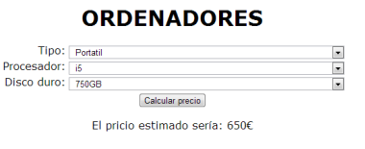Las setencias sql para crear la base de datos las tienes en el fichero tablas.zip

**1.** (1p) Cuando se cargue la página por primera vez se consultará mediante AJAX en una base de datos los tipos (además hay que añadir la opción 0 – Elige una opción) y se cargarán en la primera lista desplegable

**2.** (1p) Cuando se elija un tipo mediante AJAX/FETCH se volverá a consultar una base de datos en el servidor y se cargarán los procesadores en la segunda lista desplegable (además hay que añadir la opción 0 – Elige una opción).

**3.** (1p) Cuando se elija un procesador mediante AJAX/FETCH se volverá a consultar una base de datos en el servidor y se cargarán los tamaños de los discos duros en la tercera lista desplegable (además hay que añadir la opción 0 – Elige una opción).

**4.** (1p) Cuando se halla elegido una en cada una de las listas desplegables el botón Calcular precio se habilitará y al pinchar en el mediante AJAX se consultará el precio al servidor y se mostrará.

**5.** Ten en cuenta la lógica de navegación:

• (0.25p) Si se elige en alguna lista desplegable la opción cero las siguientes listas se ocultarán, desaparecerá el precio y el botón se deshabilitará.

• (0.25p) Si se cambia de opción en la primera lista desplegable, la segunda volverá a recargar sus opciones, la tercera se ocultará, desaparecerá el

precio y el botón se deshabilitará.

• (0.25p) Si se cambia la opción en la segunda lista desplegable, la tercera volverá a recargarse, desaparecerá el precio y el botón se deshabilitará.

• (0.25p) Si se cambia la opción en la tercera lista desplegable, desaparecerá el precio y el botón se deshabilitará.

EJERCICIO 2 (2,5 PUNTOS)

Dado el siguiente formulario con los campos nombre, apellidos y profesión. La primera vez que se abre la página, como el fichero persona.json está vacío tendremos un formulario en blanco:

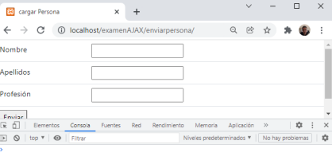Si rellenamos los datos, y le damos al botón enviar, haremos una llamada AJAX/fetch al script PHP guardarPersona.php que escribe los parámetros del fichero pasado por POST en un fichero persona.json (**1,5 puntos).**

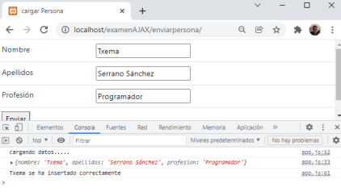

Si cerramos el navegador y volvemos a entrar debe cargar el contenido de las cajas de texto en el fichero mediante una lectura AJAX del fichero persona.json **(1 punto):**

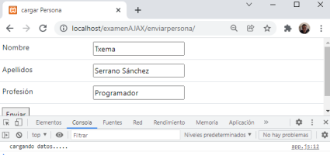El contenido del fichero JSON después de esta carga:

Si lo vemos con el plugin JSONviewer del navegador:

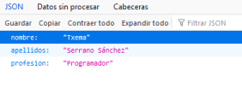

EJERCICIO 3 (2,5 PUNTOS)

Crear la siguiente página un botón que se encargará de descargar vía AJAX/FETCH un fichero en formato JSON (0,5 puntos). Con los datos descargados rellenaremos el siguiente template en forma de tabla (0,5 puntos). Lo haremos de la siguiente manera:

Tras pulsar el botón Obtener dejando vacío el input box “Salario Minimo” obtenemos todos los registros del fichero JSON ya que TODOS tienen un salario mayor que el mínimo actual que es vacío:

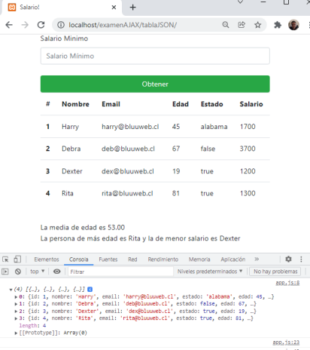

Al mismo tiempo que rellanmos la tabla, calculamos la edad media (53 años) y el nombre de la persona de más edad así como el del menor salario con los datos obtenidos (1 punto). De los datos totales la persona de más edad es Rita (81 años) y de menor sueldo Dexter (1200 euros),

Si en salario mínimo, colocamos una cifra de 1250 euros, por ejemplo, la salida es: 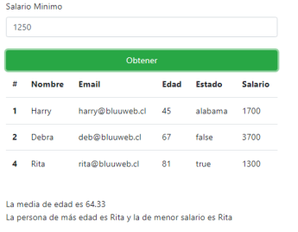La pesona de mayor edad sigue siendo Rita pero ahora es también la del salario menor ya que hemos filtrado a Dexter. La media ahora sube a 64,33 años. El resultado debe proporcionarse con dos crifras decimales (0,5 puntos). Por último, si establecemos el salario mínimo en 1500 euros, el resultado proporcionado es:

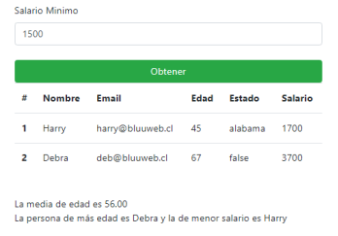Ahora la media de edad baja a 56 años y la persona más longeva no es Rita sino Debra y el que menos gana tampoco será Rita sino Harry.